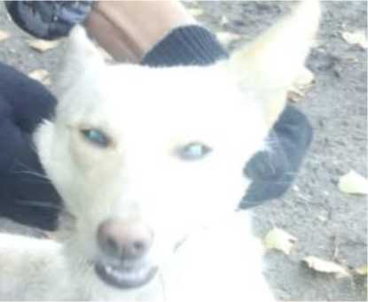

КАРТОЧКА УЧЕТА БЕЗНАДЗОРНОГО ЖИВОТНОГО

13 сентября 2019 г. № 4572

Дата поступления в организацию по отлову безнадзорных животных 13.09.2019

Вид собака

Пол сука

Порода б/п

Окрас белый

Шерсть ровная, тусклая

Уши без повреждений

Хвост без повреждений

Вес 15,8 кг

Возраст (примерный) 6 лет

Особые приметы нет

Идентификационная метка, чип (способ и место нанесения) Бирка, ухо биркование.

Регистрационный номер № 4572

Место отлова (адрес) г.Куйбышев, ул. Копьева